Муниципальное дошкольное образовательное учреждение детский сад «Солнышко» муниципального района г. Нерехта и Нерехтский район Костромской области

**Конспект итогового занятия в подготовительной группе**

**по ФЭМП**

**«Цветик - семицветик»**

Подготовила и провела:

воспитатель высшей категории

МДОУ детский сад «Солнышко»

Петрова Елена Николаевна

г. Нерехта 2020 г

**Цель:** закрепление математических знаний и умений посредством игры-путешествия.

**Программное содержание:**

**Образовательные задачи:**

1.Закрепить навыки прямого и обратного счета двойками в пределах 20.

2.Систематезировать знания детей о предыдущих, последующих, четных, нечетных , однозначных и двузначных числах

3.Формировать знания детей о плоских геометрических фигурах.

4.Продолжать учить составлять и решать простые арифметические задачи на сложение и вычитание в пределах 10.

5.Развивать пространственное ориентирование и ориентирование во времени, а также умение объединять предметы в группу по признаку, формировать навыки групповой работы;

**Развивающие задачи:**

1. Развивать психологические процессы: зрительное и слуховое внимание, логическое мышление, мелкую моторику рук.

2. Развивать социальные навыки: умение работать в группе, договариваться, учитывать мнение партнера.

**Воспитательные:**

1.Воспитывать личностные качества у каждого ребёнка: устойчивость

интереса к математическим знаниям и умениям, целеустремлённость, сосредоточенность, любознательность.

**Методы и приёмы:**

Словесный: вопросы, беседа, пояснения.

Игровой: дидактические игры «Назови лишнее слово», «Кто самый умный? »

Практический: решение задач и примеров, моделирование конструкций.

**Ход непрерывной образовательной деятельности:**

**Педагог рассказывает детям сказку:**  
Жил – был царь. И была у него дочка – красавица. Вот уехал как – то царь по своим царским делам, а дочка осталась дома. Вышла она в сад погулять, а тут ветер налетел, подхватил царевну и унёс в тридевятое царство, в тридесятое государство. Приехал царь домой, привез ей в подарок волшебный цветочек, а царевны нигде нет. И издал он указ: «Кто отправится на поиски царевны и освободит её, тот получит награду ».

- Что же делать? Можем ли мы помочь царю вернуть его дочь?  
- А вы хотите отправиться на поиски царевны? (Да)

- А дружба и добро поможет нам стравиться с любыми трудностями.

- но чтобы найти и освободить царевну надо выполнить несколько трудных заданий, вы готовы?

Тогда нам поможет цветик – семицветик.

**1 лепесток**  
**«Соедини по точкам»**

- если мы правильно и быстро выполним задание, то узнаем, на чем можно отправимся на помощь к царевне .(на ракете)

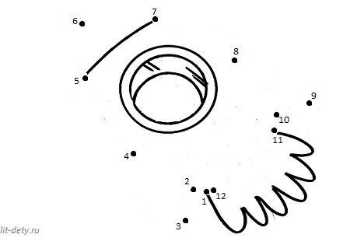

**2 лепесток**

« **Сделайте пульт управления»** *(на столах карандаши и рабочие тетради)*

В середине нарисуйте круг.

В верхнем левом углу - квадрат.

В правом верхний углу - треугольник.

В нижнем левом углу - прямоугольник.

В нижнем правом углу - овал.

**Воспитатель:**

 Все у нас готово к полету: есть ракета, пульт управления.

- Приготовьтесь к запуску ракеты. 1 команда девочек считает до 20, а 2 команда мальчики от 20 обратно. *(счет прямой и обратный)*

**3 лепесток**

* Назови соседей числа 8, 10, 15
* Назови предыдущее число: к числам 5, 9, 13
* Назови последующее число: к числам 4, 19, 11

Молодцы, с этим заданием стравились. Ну, что отправляемся дальше?

**4 лепесток**

**Слуховой диктант:**

- Ребята. Найдите в своих тетрадях точку, от которой будите выполнять задание.

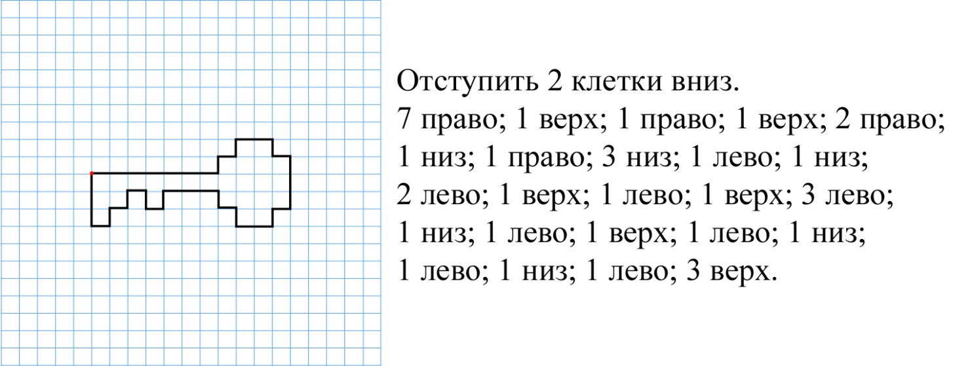

Отлично! Ну что идем дальше?

**Физкультминутка.**

**Раз – подняться, потянуться,**

**Два – согнуться, разогнуться,**

**Три – в ладоши три хлопка,**

**Головою три кивка.**

**На четыре – руки шире,**

**Пять – руками помахать,**

**Шесть – место сесть опять.**

**5 лепесток**

**Составь и реши задачу**

( На стенде панно с большой ромашкой, картинки бабочек и божьих коровок)

Воспитатель прикрепляет на ромашку 4 бабочки и 3 божьих коровки.

Дети самостоятельно составляют условие задачи, задают вопрос и рассказывают решение, при этом каждый выкладывает у себя на столе решение цифрами.

4 + 3 = 7

Замечательно справились с задачами! Ну что идем дальше?

- Мы трудностей не боимся, можем смело продолжать свой путь .

**6 лепесток**

**Задание на смекалку**

1. Сколько ушей у 3 мышей?
2. Чего в нашем городе больше: транспорта или автобусов?
3. Чего больше в лесу: грибов или подберёзовиков?
4. Каждое утро летом хозяйка сама поливает капусту. Однажды утром она приходит на огород, а капуста уже полита. Почему?
5. У всех кошек есть усы. Мурка – кошка. Есть ли у Мурки усы? Почему?

6. Чего больше в огороде: овощей или огурцов?

7. Сколько голов у 4 коров?

8. Чего меньше растёт на улице: лип или деревьев?

9. Сколько хвостов у 5 котов?

10. Чего меньше: воробьёв или птиц?

11. сколько лап у 2 собак

**7 лепесток**

Ну вот и последний лепесток остался. Послушайте загадку.

**День и ночь они идут.  
Никогда не устают.  
Монотонно шепчут в такт:  
Тик, так, тик и так.  
Стрелки, будто как усы.  
Называются… (часы)!**

Если правильно установить время, то царевна освободится.

-А для чего нужны человеку часы? Для чего нам нужно знать время?

Возьмите часы и установите на них 10 часов ровно. Половина 3 часа.

**Итог:**

Молодцы, вы отлично справились с заданием, а значит и царевну сумели спасти.

Теперь дружно делаем обратный отсчет. (Обратный счет от 10 до1)

Чтобы мягко приземлиться, давайте скажем волшебные слова:   
**Лети, лети ракета  
На запад, на восток  
Считая километры,  
И прибывая в срок.**Вот мы и дома. Вам понравилось путешествие?

А что это за сундучок? Да это царь прислал нам угощение за спасение своей дочери.

|  |  |  |
| --- | --- | --- |
| **1** | **2** | **3** |
| **4** | **5** | **6.** |
| **7** | **8** | **9.** |
| **1** | **0** | **+** |
| **-** | **=** | **<** |
| **>** | 1 2 3 4  5 6 7 | |